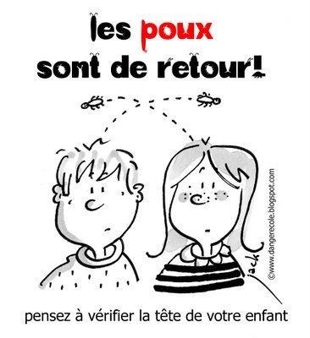

Chers parents,
Des poux ont été repérés dans les cheveux de certains enfants … Afin d’éviter la propagation de ces petites bêtes dans l’école et dans vos familles, je vous invite vivement à vérifier attentivement la tête de votre enfant dès aujourd’hui.
Si vous constatez la présence de ces petits nuisibles, merci de faire le nécessaire au plus vite !!!

Cathy Mansire

